INFORME ECONÓMICO DE PROMOTUR TURISMO CANARIAS, S.A., A 31 DE DICIEMBRE DE 2023, DE CONFORMIDAD CON EL ACUERDO SOBRE MEDIDAS REGULADORAS DE RACIONALIZACIÓN DEL SECTOR PÚBLICO EMPRESARIAL DE LA COMUNIDAD AUTÓNOMA DE CANARIAS. (CONSEJERÍAS DE PRESIDENCIA, ADMINITRACIONES PUBLICAS, JUSTICIA Y SEGURIDAD Y DE HACIENDA, PRESUPUESTOS Y ASUNTOS EUROPEOS)

    - DICIEMBRE 2023

    - INDICE PAG

    - Introducción 3

- Análisis de la evolución y cumplimiento de los objetivos
de la entidad en el ejercicio. 4

- Estados contables, balance de situación y cuenta de pérdidas y ganancias,
correspondientes al periodo en cuestión. 22

- Análisis y justificación de las desviaciones económicas sobre la Cuenta
de Pérdidas y Ganancias y Balance de Situación a probados por el
Parlamento de Canarias. 24

- Informe de la política de personal, justificando específicamente el
cumplimiento de lo establecido en la Ley Anual de Presupuestos 26

- Informe sobre operaciones concertadas de endeudamiento 27

- Cualquier otra contingencia o hecho que dada su relevancia
pueda afectar a la marcha de la empresa. 27

- Análisis detallado sobre el alcance, y en su caso justificación,
de las discrepancias, reservas, salvedades o incumplimientos
manifestados por los auditores en sus informes, así como sobre
las medidas a adoptar. 27

    - INTRODUCCIÓN

    - El presente informe se realiza de conformidad con lo previsto en el Acuerdo de Gobierno de fecha 4 de octubre de 2005, sobre modificación de otro de 1 de junio de 2004, de medidas reguladoras de racionalización del sector público empresarial de la Comunidad Autónoma de Canarias (Consejerías de Presidencia, Administraciones Públicas, Justicia y Seguridad y de Hacienda, Presupuestos y Asuntos Europeos) y, está referido a los resultados de la empresa a 31 de diciembre de 2023.

    - A) Análisis de la evolución y cumplimiento de los objetivos de la entidad en el ejercicio.
    - A.1 Análisis de la evolución

El sector turístico cierra con muy buenas cifras el año 2023 impulsado por la fortaleza de la demanda que se ha sustentado en el cambio de comportamiento de los turistas europeos a la hora de priorizar sus gastos en vacaciones tras el COVID, en la mejora de las rentas salariales, así como en el buen comportamiento del empleo en la mayor parte de los principales países de origen de turistas de Canarias, pese a las tendencias inflacionistas y alzas de los tipos de interés. Si estas tendencias globales las cruzamos con la alta consideración y reconocimiento alcanzado por la marca Islas Canarias en la mente del consumidor Europeo, fruto de la fuerte inversión realizada por el sector empresarial turístico canario en renovación de instalaciones y en reposicionamiento en segmentos de mayor valor, junto con una exitosa ejecución del plan de marketing del destino, obtenemos como resultado una extraordinaria fortaleza de la demanda tanto en la llegada de turistas como en el desembolso realizado en las islas.

Concretamente, durante el año 2023 llegaron a Canarias 16.210.910 turistas, lo que supone 1.095.202 turistas más que en el año 2019, esto es un crecimiento del 7,24 %. Esta recuperación es debida al crecimiento de los turistas extranjeros que han superado los niveles de prepandemia. Específicamente el número de turistas extranjeros principales llegados a las islas son 14.266.572 (88 % del total), que supone un crecimiento del 8,51 %. Mientras que el número de turistas nacionales alcanza la cifra de 1.944.338 personas (12 % del total), 23.896 menos que los llegados durante el año 2019.

Respecto al año 2022 la llegada de turistas se incrementó en 1.593.528 personas, esto es un crecimiento del 10,90 %. De los cuales 1.572.243 turistas son extranjeros, esto significa un crecimiento del 12,38 % y 21.285 son turistas españoles (no canarios), lo que supone un incremento del 1,11 %.

De mayor importancia es la evolución del gesto total turístico, que alcanzó la cifra de 19.565 millones de € en 2023, un +16,02 % respecto a 2022 y un 31,3 % respecto a 2019.

El resto de los indicadores claves para la demanda turística también han evolucionado muy favorablemente en este año 2023 con respecto a 2022: estancia media de 9,47 días +2,5 %; número de pernoctaciones +10.38 %. El comportamiento de los indicadores de la oferta turística ha sido similar: tasa de ocupación por plaza asciende a 72,23 %, +4.24 % e Ingresos medios diarios por habitación disponible a 88,05 €, +14.04 %.

Hoy, sin duda, Canarias es un destino aún más líder en Europa, con unas perspectivas para el 2024 que son muy positivas dado que se prevé seguir acumulando mejoras en sus niveles de actividad en 2024 (+8,2 % respecto del año 2023, según el informe de Perspectivas Turísticas de Exceltur) motivada por el dinamismo de la demanda europea y nacional, la apuesta de los operadores turísticos por las islas, además de la inversión de mejora en el producto y su posicionamiento de destino seguro frente a los competidores del mediterráneo oriental.

Referidos a la Conectividad, durante el año 2023 Canarias estuvo conectada con el resto del mundo con 20.220.909 plazas aéreas, de las cuales 5.790.771 eran nacionales (28,6%) y 14.430.138 internacionales (71,4%): Reino Unido con 6.305.911 asientos (31,1%), Alemania con 2.918.551 plazas (14,4%) y Países Nórdicos con 584.118 plazas fueron los principales mercados internacionales en conectividad. Durante el año 2022 se registraron un total de 19.091.526 plazas aéreas, lo que supone un incremento de 1.129.383 plazas, es decir, una tasa de crecimiento del 6%.

    - A.2 Cumplimiento de los objetivos
Promotur, Turismo Canarias S.A., a través de las actividades definidas en su Instrumento de Planificación Estratégica desarrollado para los ejercicios 2022-2024 (aprobado el 15 de septiembre 2022 por el Consejo de Gobierno) por el que se reformulan los objetivos vigentes después de la pandemia basados en la transformación del modelo turístico, ha sido actor principal en la consecución de estas buenas cifras experimentadas para el ejercicio 2023 dentro del mercado turístico de Canarias. Los pilares de esta nueva estrategia se han distribuido en tres grandes objetivos: Resiliencia, Neutralidad Climática y generación de Valor para la Economía y Ciudadanía de Canarias.

Para el año 2023, en el Plan de Actuación definido y aprobado se establece con un Presupuesto por Áreas para el que se presenta a continuación su seguimiento real con cifras cerradas al 31 de diciembre de 2023 (Fuentes: GESTION PROYECTOS “PENTAHO” Y CONTABILIDAD “NEWGEN”):

    - 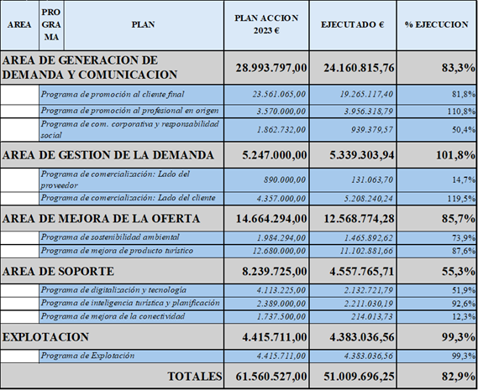

    - Se adjunta desglosada la misma información anterior con detalle por programa de actuación y planes:
    - 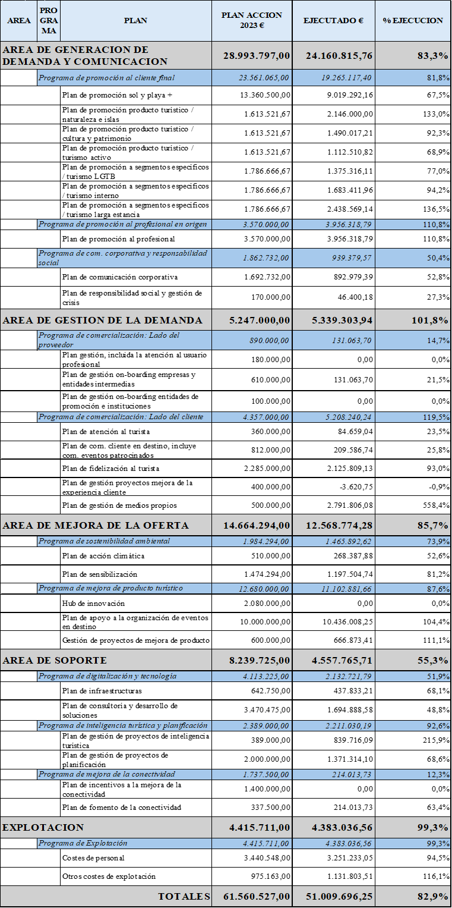
Es muy destacable para este ejercicio 2023, la capacidad que ha tenido Turismo de Islas Canarias para poder llegar al cliente final en 21 mercados europeos en 15 idiomas. Concretamente y gracias al talento de su equipo humano, las innovaciones tecnológicas desplegadas y el gran ecosistema de las empresas colaboradores han permitido impactar publicitariamente a 2.468.328.410 público final (+23,5 %) y a 1.758.208 público profesional (+233,1 %) en 2023 (Fuente lookertstudio.google.com (Turismo de Islas Canarias)), de forma segmentada y con los contenidos más afines para cada audiencia.

    - Muestra de la gran eficacia de la promoción turística realizada por TIC son los 28 reconocimiento nacionales e internacionales que las diferentes campañas promocionales han recibido durante el ejercicio de 2023 (Consultar turismoislascanarias.com).

El plan de promoción tiene por objeto la captación de turistas encuadrados en segmentos concretos en origen a través de medios propios, pagados y ganados. Las campañas, acciones y proyectos comprendidos en este plan tienen por objetivos específicos la mejora de la notoriedad y la imagen del destino Islas Canarias entre sus distintos mercados de origen, el consumo cualificado de contenidos de la marca Islas Canarias y la promoción de la reserva y contratación directa de servicios y productos turísticos de las islas, con el fin de consolidar dicha captación.

    - Los planes desarrollados para la promoción en Sol y Playa + han mantenido una inversión muy importante, siempre mejorando la notoriedad y la imagen del destino Islas Canarias, la promoción de la reserva y contratación de servicios y productos turísticos de las Islas y la generación de visitas a los medios propios de Promotur Turismo Canarias S.A., todo ello a través de la realización de campañas directas al cliente final, principalmente. Destacan campañas como:

- “Escapistas del invierno” que se implementó en 13 mercados europeos para activar la demanda para la compra de viajes para las vacaciones de invierno 2022 y posicionarnos como opción para las reservas tempranas de verano 2023. Un concepto enfocado resaltar la necesidad de “escapar” del invierno de los europeos como consecuencia de las dificultades energéticas y las ventajas que ofrece Islas Canarias con su clima cálido y oportunidades de relax al aire libre. La campaña, con un presupuesto de 3.000.000 € utilizó un plan multicanal, con inversión en digital (display y video), Redes Sociales (video, IG Stories), y exterior en múltiples formatos. La estrategia de medios se basó en la segmentación y personalización de las audiencias, cruzando diversos factores (localización, intereses, afinidad) y añadiendo una capa de sincronización con el tiempo, mediante activación de creatividades dinámicas e interactivas, vinculadas a la localización y clima del usuario, logrando así un mayor engagement. Se sirvieron 197.608.163 impresiones y se alcanzaron 55.437.753 views y 709.324 clicks (CTR 0.40 %)-

- “La campaña nacional de verano 2023” se prepara para estimular las ventas de la temporada de verano en el mercado nacional. Bajo el concepto “¿IA o IE?” (Islas Excepcionales o Inteligencia Artificial) se busca la notoriedad de la marca acercando a las audiencias su oferta de sol y playa plus, que une a los atractivos de sus costas, los incentivos culturales y paisajísticos que hacen de las islas un lugar excepcional, difícil de imitar por la inteligencia artificial. A través de diferentes formatos on y off, esta campaña busca fomentar la interacción de la audiencia. En digital, display y video, redes sociales para amplificar mediante formatos orgánicos y paid, radio, acciones especiales como "Código Nuevo" y campaña exterior en soportes de gran formato en Madrid. Como parte destacada de la campaña, se abrió una pop-up donde se realizó un mural artístico colaborativo, generado a través del uso de la inteligencia artificial y pintado por un robot. Se alcanzaron 17.261.434 views y 168.908 clicks.

Especial atención se ha tenido con los proyectos relacionados con la Naturaleza, campaña como “El secreto está en el interior” ha estado dirigida a los turistas que no sólo están interesados en sol y la playa y a los que queremos motivar el interés por descubrir la cara oculta de las Islas Canarias, la variedad y curiosidad de los espacios naturales y culturales del interior del archipiélago. La campaña se apoya en un plan de medios digital con diversas piezas (prerrols, reels de planificación que se difunden en Facebook y en los stories (por motivación y por isla). Las creatividades de estos últimos son interactivas, de manera que los usuarios pueden interactuar con las publicaciones contestando a una serie de preguntas. También se han redactado artículos para la web holaislascanarias, que muestran 8 experiencias que mezclan actividades en la naturaleza, artesanía, cultura y gastronomía para el turista en las 7 islas. Esta acción se desarrolla para los mercados de España, Reino Unido, Alemania, Bélgica, Holanda, Suecia, Suiza, Dinamarca, Finlandia, Italia y Austria.

    - También muy destacables las acciones de difusión de Patrimonio Cultural donde se ha lanzado una campaña de promoción destinada al turismo de patrimonio cultural centrada en la personalización de este segmento a través del uso de la tecnología. Con los datos de navegación de la web holaislascanarias.com impactamos a los usuarios que han visitado la página y han mostrado interés en la cultura y naturaleza del archipiélago. Los contenidos de esta acción de comunicación se han seleccionado teniendo en cuenta su relevancia cultural e interés turístico. También, se da a conocer las redes de Museos de historia, arqueología y etnografía que tengan interés turístico, al igual que la programación de sus actividades. Las piezas promocionales se difunden en Facebook y en los stories de Instagram. Las creatividades de estos últimos son interactivas, de manera que los usuarios pueden interactuar con las publicaciones contestando a una serie de preguntas curiosas sobre los bienes patrimoniales seleccionados para esta campaña. Con ello, se consigue despertar el interés de la audiencia y aumentar el vínculo de ésta con la marca Islas Canarias, así como optimizar la campaña para lograr los mejores resultados de la manera más eficiente posible. Esta acción se desarrolla en España, Reino Unido, Irlanda, Alemania, Francia, Italia, Holanda y Polonia.

    - Para campañas de promoción del Senderismo, se han creado cinco stories y ocho reels, es decir, un total de 13. Cada reel detalla una ruta de senderismo de una isla diferente, en los que se enseña el recorrido e información técnica de interés relativa a distancia, tiempo o dificultad, e incluso la recompensa que el turista logrará si la realiza en relación con las vistas o miradores. Por su parte, cada story destaca un tema interesante para amantes del senderismo, como hechos curiosos y datos prácticos concretos de manera diferencial sobre cada isla, dando a todas ellas la misma importancia. Todas estas creatividades han sido desarrolladas con imágenes y vídeos multipropósito producidos exprofeso para la promoción del segmento, y que ponen de manifiesto la gran variedad de paisajes, contrastes y colores que ofrece la naturaleza del archipiélago, con imágenes visualmente muy espectaculares, como grandes acantilados, mares de nubes, vegetación y flora autóctonos, etcétera. Además, en cada ruta se observan distintos perfiles de senderistas que muestran la diversidad de personas que pueden recorrerla, en función de su edad, capacidad y exigencia del sendero. Esta acción se desarrolla para los mercados de España, Reino Unido, Alemania, Bélgica, Holanda, Suecia, Suiza, Dinamarca, Finlandia, Italia y Austria.

    - Un reto muy importante y apasionante para Promotur y su equipo humano ha sido Discovering Canary Islands 2, acción de Branded Content en un novedoso formato de entretenimiento, un reality show paneuropeo estrenado simultáneamente en 43 países Ocho episodios, cada uno dedicado a una isla, en donde los escenarios naturales y particularidades locales se convierten en protagonistas junto a ocho participantes influencers de los principales mercados emisores a las islas. La difusión se hizo a través de los propios influencers participantes, influencers de amplificación, RRSS, Programática, Retargeting HOLA, Retargeting Rakuten y Native redirigiendo a una landing específica de campaña y a la plataforma de contenidos de Rakuten para visualización. Se alcanzaron más de 200 MM de impactos, con 31MM de espectadores de la serie (81% completa) y un +29 % de conversión en visita física en relación con otras campañas convencionales de la marca.

    - Además, durante 2023 se desarrollaron acciones de marketing y comunicación dedicadas a otros 5 segmentos específicos: Turismo Interno, LGTBI+, Remote Workers, Silver+ y Entrenamiento Deportivo, en 13 mercados Internacionales además de en el mercado regional. Entre otras acciones, se llevaron a cabo las siguientes campañas internacionales:

- “Orgullo de Clima” es el claim de la última campaña internacional de Turismo de Islas Canarias dirigida al turista LGTBI. Impactamos a nuestro público objetivo en la fase de inspiración y descubrimiento, buscando reforzar el posicionamiento de las Islas Canarias como destino de referencia para el viajero LGTBI. Estrategia 100% digital, fundamentada en 3 líneas: video online, redes sociales y display. una campaña, que conectó con potenciales turistas de 5 países.

- “Skip this season” una campaña dirigida personas mayores de 55 años de 11 países europeos, que tenía como objetivo incentivar las largas estancias entre las personas que ya conocían las Islas Canarias, desde una perspectiva de corta estancia. Con un fuerte componente programático y predictivo, se utilizaba la situación climática en tiempo real para poder optimizar cada impacto publicitario.

- “Te guardamos el Secreto” dio nombre a la campaña internacional dirigida al segmento de teletrabajadores, un insight para generar empatía entre este segmento turístico, aprovechando un contexto de actualidad en el que cada vez eran más frecuentes las noticias y artículos relacionados con teletrabajadores que tenían que ocultar a sus compañeros y jefes el lugar desde el cual estaban trabajando. Esta idea creativa, se sirvió en 9 países europeos entre los meses de mayo y junio.

- “En tu Isla o en La Mía" Campaña de verano dirigida a los residentes canarios, en la que se les invitó a visitar las islas vecinas, fomentando el viaje en estancias más largas, y aumentando así el gasto. Llegando al target desde un territorio emocional: “encontrarte con los tuyos”, de una forma muy visual, fresca e inspiracional.

- “8 Islands Cycling Challenge” Una acción de branded content desarrollada con el objetivo de reforzar el posicionamiento de las Islas Canarias como un destino de referencia para los Training Camps de los mejores ciclistas y equipos del mundo, mostrando la variedad de carreteras, desniveles, paisajes y climas que desafían las capacidades de los deportistas. Una acción en la que Lina Bo, creadora de contenido enfocada en el desarrollo de la comunidad ciclista femenina y Pol Tarrés, profesional del ciclismo de Trail y creador de contenido de viajes de aventura, cruzaron las 8 Islas mientras documentaron su experiencia, para difundirla en sus canales propios y en medios especializados internacionales.

La Navidad también está presente en nuestro plan, con varias acciones pequeñas que se ejecutaron de forma consecutiva para festejar la Navidad, el Año Nuevo y la Fiesta de Reyes en las redes sociales de la marca Islas Canarias. Los objetivos tácticos del proyecto consistían en generar engagement y construcción de marca y comunidad en las mismas a través de la conexión emocional que permiten generar las fechas navideñas con las personas. Además, la Navidad es un periodo íntimamente relacionado con el frío, lo que resulta altamente atractivo para promocionar las islas como un destino europeo cálido en invierno. La audiencia objetivo la conformaron usuarios de redes sociales cuya procedencia era: España, Francia, Italia, UK, Irlanda, Noruega, Suecia, Holanda, Bélgica, Polonia) y se desarrolló en los canales de Facebook, Instagram y TikTok. En el conjunto del proyecto se impactaron a más de 27 millones de usuarios, con una frecuencia media de 4 impactos por usuario y una tasa de visualización media de un 11 %. Los mercados de Polonia, Holanda y Suecia destacaron por tener las mejores cifras cualitativas de la acción, con una tasa de visualización media superior al 14 %.

Promotur ha continuado su labor de colaboración y comunicación en el Plan activado para la Conectividad que ha sido enormemente enriquecedora y ha contribuido al crecimiento y entendimiento afín al nexo total de la empresa turística de Canarias. Incluye la asistencia a foros especializados de conectividad aérea, donde ha sido posible conocer de primera mano, en reuniones bilaterales, los planes a medio plazo de las aerolíneas e intercambiar información relevante con ellas. Se destaca los foros realizados en Estambul y Tánger. Además, se lanzó el Fondo de Desarrollo de Vuelos exclusivo para La Palma, dotado con 1.325.000 euros para que las compañías aéreas estableciesen nuevas rutas entre La Palma y 18 aeropuertos internacionales, ubicados en 12 mercados estratégicos.

    - Durante el año 2023 también se ha continuado trabajando con toda la actividad en ferias y eventos profesionales, con la participación en más de 35 ferias o jornadas profesionales, siendo destacable que en las tres ferias internacionales principales WTM Londres, FITUR Madrid y lTB Berlín se ha realizado un gran esfuerzo en la medición y reducción de la huella de carbono para el conjunto de la delegación canaria, incluyendo el transporte, montaje, uso y desmontaje de los stands. A continuación, mencionamos las actividades realizadas específicamente en cada una de ellas:

- WTM 2023 Esta feria, celebrada en Londres, es una de las tres más importantes a nivel europeo y prioritaria para las islas en la medida en que el británico es su principal mercado emisor con más de 5MM de turistas anuales. Promotur acude con stand propio que aglutina la oferta pública y privada de las islas, es un espacio de casi 800 m2, con el objetivo de consolidar nuestro liderazgo, mantener contacto con los principales agentes de la industria internacional y ofrecer una plataforma de negocio a las empresas canarias. En 2023 acudieron un total de 43.427 visitantes profesionales.
- FITUR 2023 Es una de las grandes convocatorias a nivel internacional, pero con especial relevancia para el mercado nacional, tercero en importancia para las islas. El certamen, celebrado en Madrid, reúne a los actores más importantes de la industria durante tres días y abre sus puertas al público en general durante el fin de semana, por lo que es importante no solo la acción comercial, desplegada por agentes públicos y privados, sino la presencia en términos de imagen y dinamización de los espacios para generar interacción con el público, desarrollando un completo programa de animación. En 2023 acudieron a la feria 222.000 visitantes, de los cuales 136.000 eran profesionales.
- ITB 2023 Es la feria más grande del mercado de viajes europeo, se celebra en Alemania, mercado emisor más importante de Europa y segundo en volumen hacia las islas. La convocatoria de 2023 fue especialmente relevante para hacer seguimiento con los principales operadores y conocer previsiones de viaje de cara a la temporada de invierno, afectada por la incierta situación económica y la inflación. Durante el fin de semana la feria estuvo abierta al público, que mostró especial interés por el segmento de naturaleza y las experiencias sostenibles.
    - Se acompaña con cuadros la relación detallada de ferias y jornadas profesionales con sus datos más significativos:

    - En el ámbito de la Sostenibilidad ambiental se distingue de forma excepcional el avance realizado en la ejecución del Plan de Acción Climático del destino Islas Canarias singularizado en el lanzamiento de la solución digital “El Viaje a la Descarbonización”.

Y en la Digitalización sobresale entre otros logros, los avances en los proyectos de despliegue de la plataforma Google Cloud Platform, como infraestructura base de todo el ecosistema digital del turismo de Canarias, el Data Lake así como los avances en la integración y despliegue de las webs visitlagomera.com y visitfuerteventura.com.

    - Los proyectos de Dinamización y gestión de redes sociales de la marca Islas Canarias nos ha llevado a mantener perfiles de redes sociales dirigidos a nuestros principales mercados emisores y en diferentes idiomas: Twitter, Instagram y Facebook en español e inglés, perfiles de Instagram y Facebook en alemán, italiano, francés, sueco, noruego, neerlandés y polaco. Estratégicamente mantuvimos un perfil social en chino activo por ser un mercado en prospección para la marca.

    - Paralelamente las campañas Always On en Redes Sociales se ha desarrollado con el objetivo táctico de derivar tráfico cualitativo a la web oficial del destino Islas Canarias, se lanzaron campañas de publicidad en las redes de anuncios de Facebook e Instagram (principales redes sociales) con enfoque pull-inbound, priorizando los formatos nativos y apoyando el consumo orgánico de contenidos. Las campañas iban dirigidas principalmente a potenciales turistas interesados en información específica de calidad sobre las Islas Canarias, en su fase de descubrimiento y/o planificación del viaje y se realizaron en los mercados de Península, Irlanda, Uk, Suiza, Francia, Polonia, Suecia, Noruega, Holanda, Italia, Alemania, Bélgica y Austria. Se lanzaron durante los meses de septiembre a diciembre con diferentes piezas creativas en función de la motivación de viaje de los usuarios (gastronomía, buceo, sol y playa, naturaleza).

    - Durante el ejercicio 2023 se publicaron diversas convocatorias para Patrocinios para entidades privadas y públicas, a las que se presentaron 321 solicitudes. Las líneas de actuación para ambos tipos de entidades fueron principalmente culturales, turísticas y deportivas, aunque también existieron otras destinadas a eventos de negocio, gastronómicos y científicos, todo ello con el objetivo de mejorar y enriquecer la experiencia de estancia del turista en nuestras islas y siempre que hubiera un reporte publicitario directo. Finalmente, fueron 184 las solicitudes de eventos formalizadas el año pasado, a las que se destinaron un total de 10,1 millones de €.

    - A nivel Explotación, tal y como hemos mencionado a lo largo de este informe, Promotur Turismo Canarias S.A se le aprueba por el Gobierno de Canarias el instrumento de planificación estratégica (IPE PROMOTUR), instrumento sui generis, para un periodo comprendido entre 2022-2024 que también trae consigo la creación de nuevas áreas, departamentos o unidades de trabajo y/o incluso la redefinición de las ya establecidas; todo ello basado en su experiencia como empresa consolidada en la gestión de la marca turística "Islas Canarias" y en la perfilación y alineación de su misión, valores y cultura empresarial.

    - Para ello, la entidad ha ido adaptando gradualmente su estructura organizativa para poder dar cumplimiento a las obligaciones de la transformación de los objetivos planteados, así, de los 23 nuevos puestos de trabajo creados, se han cubierto hasta la fecha un total de 14 y, los 9 restantes, están en proceso final de incorporación.

    - Adicionalmente, se han realizado contrataciones temporales en el marco de la disposición adicional quinta del Real Decreto-Ley 32/2021, de 28 de diciembre, de medidas urgentes para la reforma laboral, la garantía de la estabilidad en el empleo y la transformación del mercado de trabajo (BOE N.º 313, 30/12/2021), que indica que, se podrán suscribir contratos de duración determinada por parte de las entidades que integran el sector público, reguladas en el artículo 2 del Real Decreto-ley 36/2020, de 30 de diciembre, por el que se aprueban medidas urgentes para la modernización de la Administración Pública y para la ejecución del Plan de Recuperación, Transformación y Resiliencia, y también de aplicación para la suscripción de contratos de duración determinada que resulten necesarios para la ejecución de programas de carácter temporal cuya financiación provenga de fondos de la Unión Europea. En este marco se han realizado contrataciones temporales en 2023, auspiciadas en los instrumentos siguientes:

- Convenio de colaboración entre la Consejería de Turismo y Empleo del Gobierno de Canarias para la gestión de las subvenciones encomendadas a la Unidad Administrativa de carácter provisional (UAP) de la Consejería de Turismo y Empleo en orden a la agilización administrativa de los fondos procedentes del instrumento europeo de recuperación denominada “Next Generation UE” con 9 personas.
- Aportación de la Consejería de Turismo y Empleo para la Gestión Estructural del fondo de ayuda a la Recuperación para la Cohesión y los territorios de Europa (REACT-EU) con 4 personas.

Y, por último, es necesario también indicar una explicación singular de los dos planes que tuvieron ejecuciones bajas: por un lado, el Plan de incentivos a la conectividad que tuvo un nivel de ejecución de cero euros a pesar de haberse realizado y publicado la convocatoria de incentivos de la conectividad para nuevas rutas de la isla de La Palma, de acuerdo con la autorización comisión europea para una total de 18 rutas internacionales europeas. La nula ejecución se debió a que la convocatoria quedó desierta, por no resultar suficientemente atractiva para las compañías aéreas. Y, en segundo lugar, en lo referente a Hub de innovación la nula ejecución se ha debido al retraso en la incorporación del personal previsto al efecto en el IPE (técnico superior de innovación) y a la priorización del resto de planes de actuación.

De todo ello se desprende que el grado de ejecución general del Plan de Actuaciones 2023 por el equipo humano de Promotur, Turismo Canarias, S.A. ha sido de un 82,9 % nominal y, si neutralizamos el efecto del plan de conectividad dado que se ejecutó si bien no se incurrió en gasto alguno por los motivos explicados, la ejecución del resto de planes fue del 84.8 % (2022 83,6 %).

    - A.3 Financiación:
    - Las líneas de financiación (Aportaciones, Convenios, Encomiendas, Ferias y otros), la consecución de objetivos se muestra como sigue para el ejercicio 2023:

    - 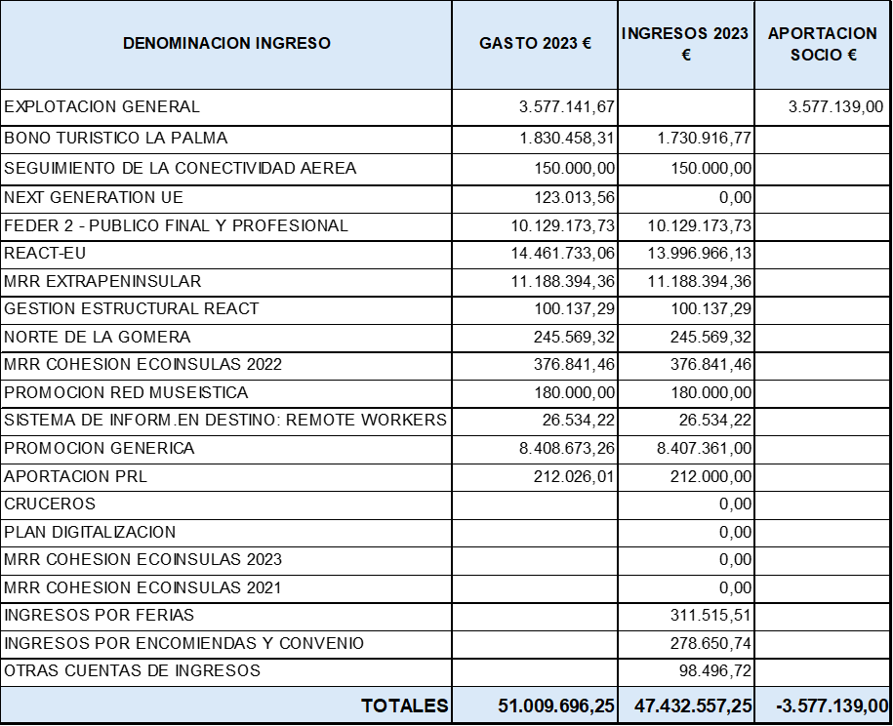

    - De acuerdo con este detalle de Aportaciones y sus ejecuciones paras 2023, la empresa ha gestionado fondos por 51 millones de €, en torno a 5 millones de € más que en 2022 (46 millones de €), lo que supone un incremento del 11 %.

    - La Sociedad tiene las siguientes encomiendas/convenio firmadas afectas al ejercicio 2023 con la Consejería de Turismo y Empleo:

    - 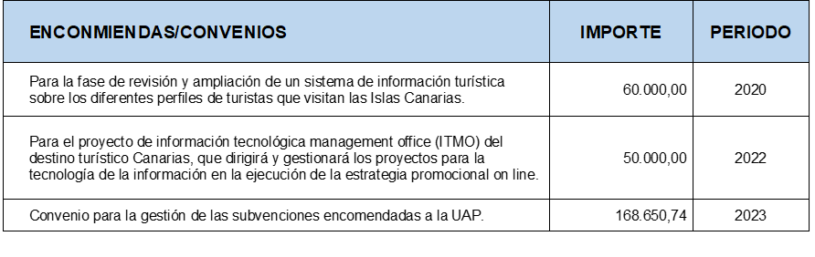

    - B) Estados contables, balance de situación y cuenta de pérdidas y ganancias, correspondientes al ejercicio 2023.

    - C) Análisis y justificación de las desviaciones económicas sobre la Cuenta de Pérdidas y Ganancias y Balance de situación, aprobados por el Parlamento de Canarias.

    - Para la ejecución del ejercicio 2023, se muestran comparativamente los importes del cierre de las cuentas anuales y de su presupuesto de explotación aprobado, una vez ratificado la modificación de este por Consejo de Gobierno. Tener en cuenta, que para esta Entidad no se realizan presupuestos de capital dado la naturaleza de las actividades de esta.

    - 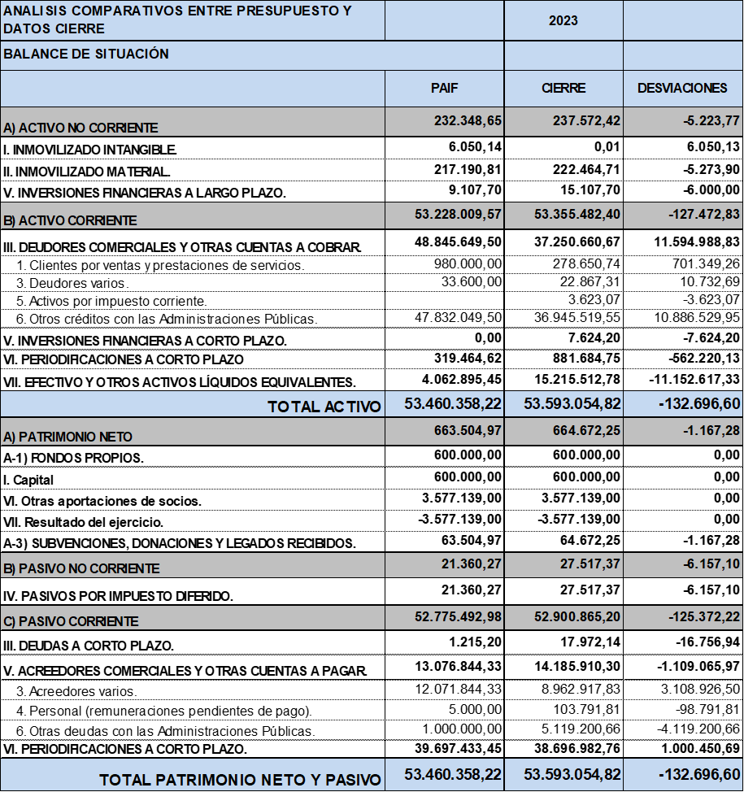
    - Las desviaciones más significativas experimentadas en el activo se deben a las expectativas de cobro de las subvenciones que a 31 de diciembre fueron más altas de lo estimado. Por otro lado, y para el pasivo se detectan que las estimaciones de periodificación por ingresos para el 2024, son menos elevados de lo estimado fruto de la buena ejecución de estas aportaciones plurianuales durante el 2023.

    - 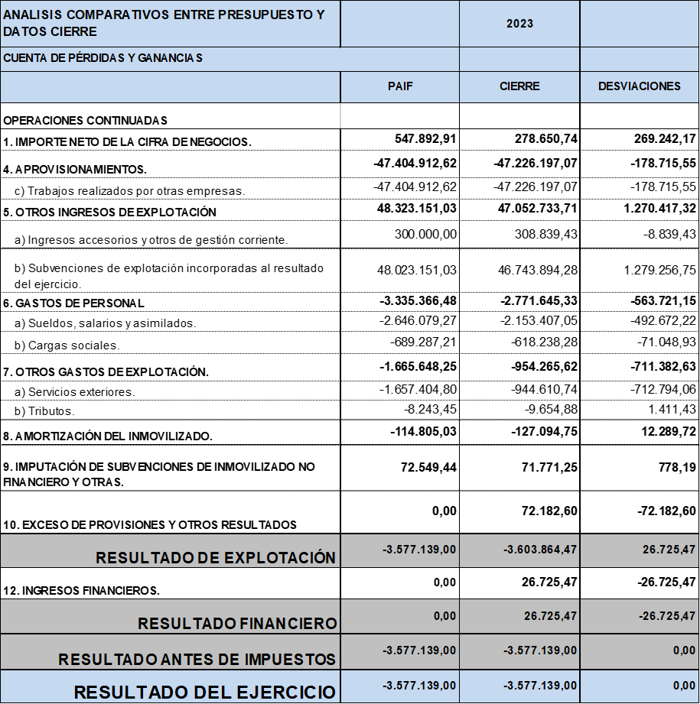

    - El importe de la cifra de negocios se ha minorado dado que no se ha facturado el 100% de los importes previstos por el convenio de colaboración para la gestión de las subvenciones encomendadas a la UAP con la Consejería de Turismo y Empleo, todo ello debido a que las fechas de incorporación del personal, tras su proceso de contratación, se han prolongado, en su inmensa mayoría, hasta el último trimestre del año.
    - Los ingresos por subvenciones se han ejecutado en menor medida para ciertas aportaciones con periodo máximo de justificación 31 de diciembre del 2023, por los que se han se han devuelto 1.9 M€. Todo ello lleva aparejados también menos gastos asociados que se derivan en menos importe para las cuentas contables de gastos de “Trabajos realizados por otras empresas” y en “Servicios exteriores”.

    - D) Informe de la política de personal, justificando específicamente el cumplimiento de lo establecido en la Ley anual de Presupuestos.

    - A 31 de diciembre de 2023, la plantilla de la empresa era de 66 personas. De acuerdo con el cuadro mostrado en párrafos anteriores sobre “El Análisis Comparativo” presentado para la cuenta de Pérdidas y Ganancias, se aprecia un decremento en la cifra real cerrada para las cuentas anuales frente al presupuesto por un total importe 563.721,15 € (sueldos y salarios y seguridad social). Esta disminución obedece a:

- Menor contratación de personal eventual del previsto para la ejecución del Convenio de colaboración para la gestión de las subvenciones encomendadas a la UAP con la Consejería de Turismo y Empleo y de la Aportación de la misma consejería para el Apoyo a gestión de las subvenciones REACT EU por un total importe de 269.242,17 €.
- Y por otro, y hasta completar la desviación total en esta partida, se debe a la incorporación gradual en este ejercicio 2023 de las personas recogidas en el IPE, de tal forma que de las 23 referidas en el plan, 14 han sido incorporadas durante el segundo semestre del año 2023.

    - E) Informe sobre operaciones concertadas de endeudamiento.
    - No cuenta con endeudamiento alguno con entidades financieras a la fecha del presente informe.

    - F) Cualquier otra contingencia o hecho que dada su relevancia pueda afectar a la marcha de la empresa.
    - No procede.

    - G) Análisis detallado sobre el alcance, y en su caso justificación, de las discrepancias, reservas, salvedades o incumplimientos manifestados por los auditores en sus informes, así como sobre las medidas a adoptar.
    - No procede.

